主旨︰TEL 新進人員周報

學習日期:8/26/~9/9
- RTP 機台架構介紹
- OXIDE 機台EXHAUST 管路

(一).RTP 機台介紹
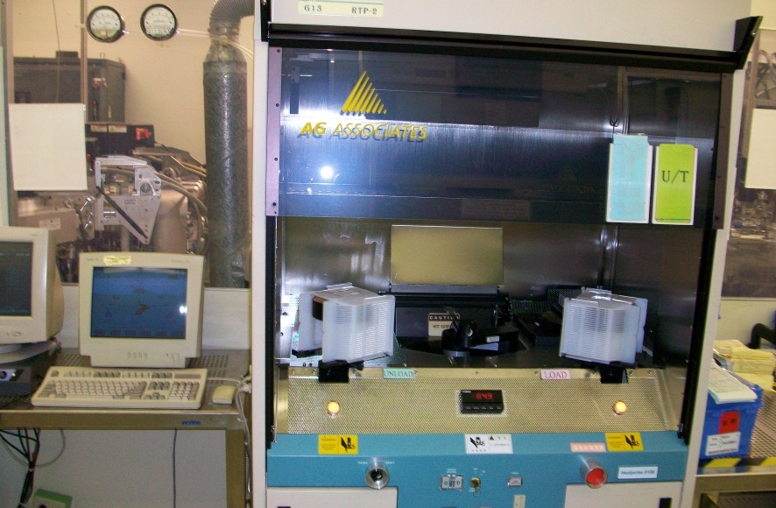
(1)RTP PM 流程
- 先登出RUN貨畫面⎝LOG
- LOG OFF & LOG IN EQ(EQ8108)⎝MANUAL MANAGER
- OPEN DOOR & ROBOT OFF
- 抽出LINER,拆下後方DTC,用工具將TRAY抽出
- 拆下前後方FLANGE更換O-RING
- 裝回FLANGE⎝TRAY⎝DTC PROBE⎝LINER
- 手動試傳一片確認DTC是否在WAFER下方
- 如OK,關門並確認PYRO TANK LEVEL
- OVEN INTENSITY⎝試升降溫是否OK⎝OK,交EA測機
P.S
※ RTP-1 無 DTC 及 TRAY 中間為平的。
※ RTP-2 TRAY 為分開兩半,2.3 是中間凸並連在一起的。
(2)RTP 基本架構
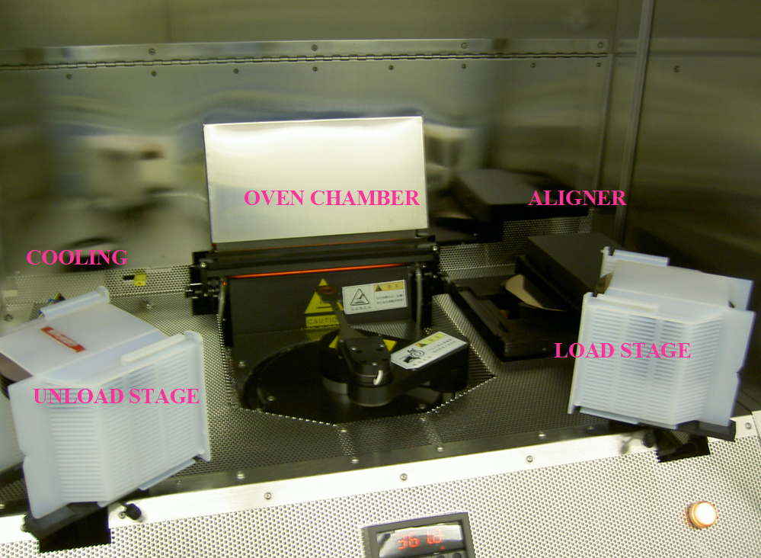
(3)RTP QUARTZ
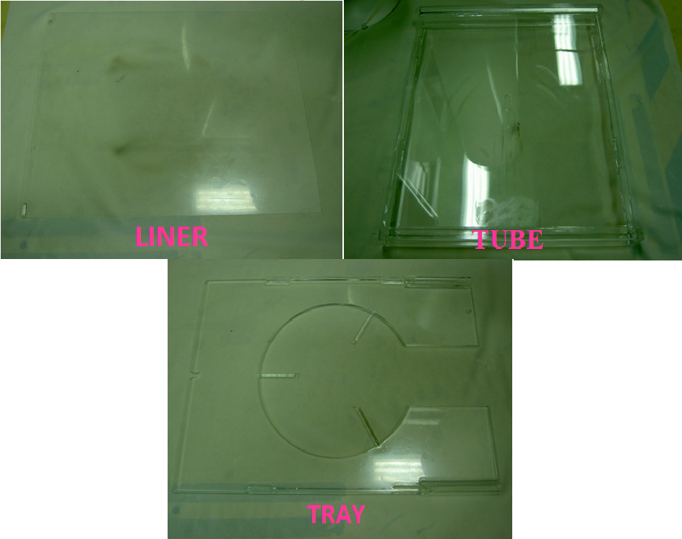
(4)RTP LAMP
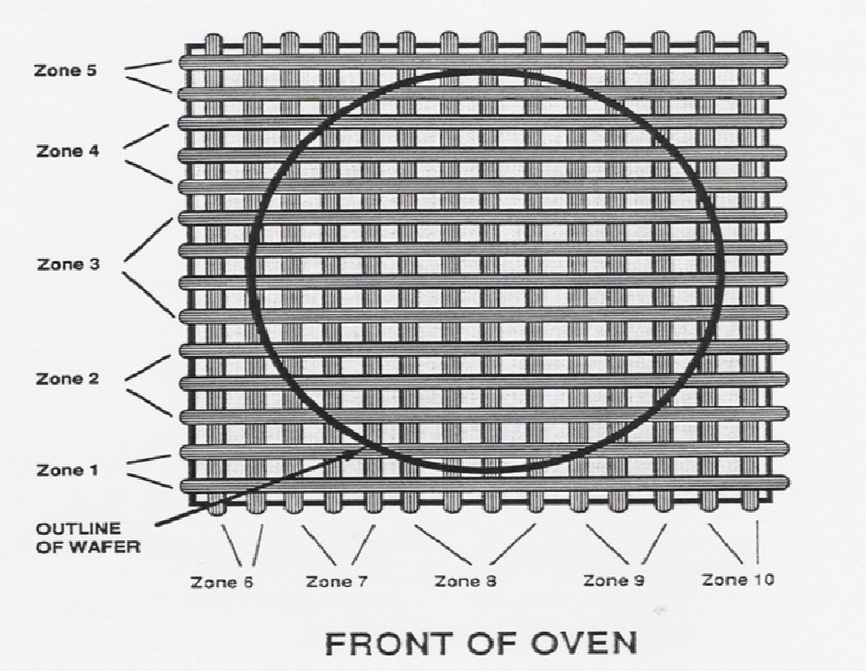
- ZONE1~ZONE5 為一組是由 LAMP 做 2.3.4.3.2 的排列組成，ZONE5~ZONE10相同 。
- ZONE1,ZONE5,ZONE6,ZONE10 最外側之 LAMP 為2000W，其餘皆是1500W LAMP。

RTP 機台調機
1.
710 測機:RTP-1 RTP-2 RTP-3 RTP-4
時機:PM後測機及每 RUN 滿1250片測機
程式:MW710.V00
規格:RS =3.9 ± 1 歐姆
方式:EMISSIVITY 調升1約可使 RS 降低 1.4 歐姆
2.
925 測機: RTP-2 RTP-3 RTP-4
時機:PM後測機及每 RUN 滿1250片測機
程式:MW925.V00
規格:RS =166 ± 12 歐姆
方式:EMISSIVITY 調升1約可使 RS 降低 18~20 歐姆

(二)OXIDE 機台EXHAUST 管路
一. 規定piping與exhaust belloe底座間距小於16cm :

由於F05發生異味原因為PIPING與接頭脫離造成 , 依據現況除了更新接頭 & BELLOW加裝防
縮護套之外 , 另外制定PIPING與BELLOW底座間距 , 以現行尺寸估算PIPING加上BELLOW &
接頭整組長度共17CM , 所以制定總長度16CM時PIPING與接頭將仍有1CM的銜接 , 就算
PIPING與接頭鬆脫 , 兩者仍有1CM的銜接 , 不會造成外漏問題 !

圖示長度小於16CM , 並製作治具高度為16CM , PIPING裝妥後放置治具於底座上 , PIPING高
度不得高於治具才算合格 !
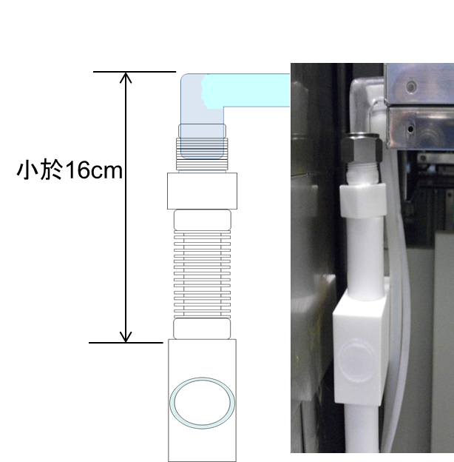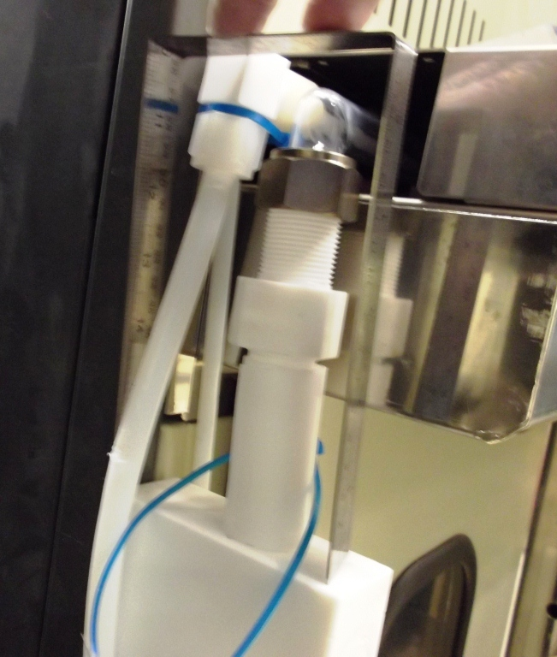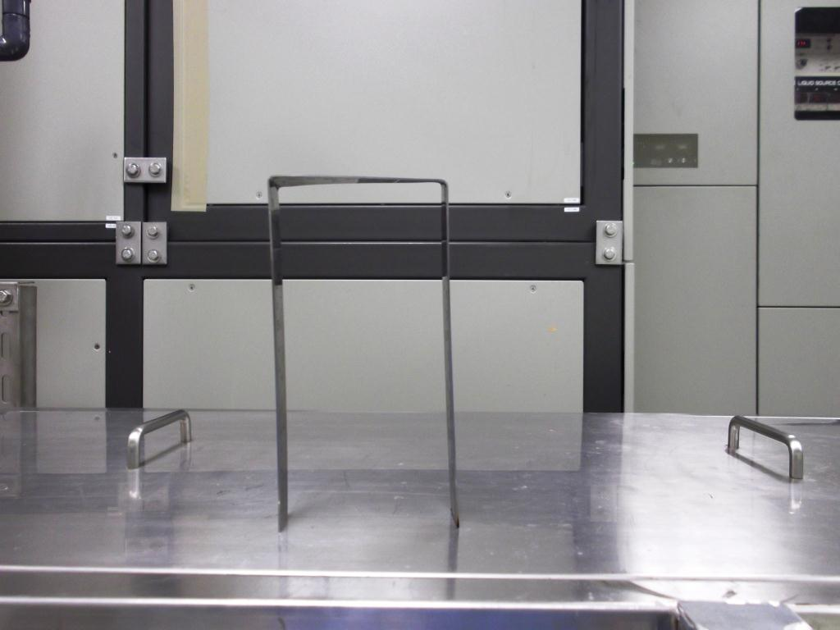
治具
標準情況

